Дорогой наш юный читатель, здравствуй!
Хотим познакомить тебя с увлекательными книгами удивительной писательницы Елены Усачёвой.
Она является автором более 30 книг для подростков различных авторских серий. Елена Александровна пишет увлекательные истории, интересные как девочкам, так и мальчикам, которые хотят узнать побольше о своих сверстниках. «Мои книги универсальны. Они о вечном: о дружбе, об ответственности за поступки, за свои слова; о том, что любую беду можно пережить, перебороть; главное – все время двигаться вперед и не стоять на месте», так оценивает Елена свои произведения. На полках нашей детской библиотеки ты найдёшь десяток её книг. Вот некоторые из них:

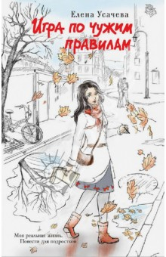
Усачёва, Е. А. Игра по чужим правилам: повесть / Елена Усачёва.- М.: Эксмо, 2014.- 240 с.- (Моя реальная жизнь. Повести для подростков).
Настя не мечтала о любви. Вообще не думала об этом чувстве по отношению к себе, пока однажды Катя не сказала ей на перемене: "В тебя кто-то влюбился". Девочка растерялась. Она не представляла, что ей теперь делать, как вести себя с загадочным Сашей, который однажды увидел ее на школьном дворе, а теперь хочет познакомиться и рассказать о своих чувствах. Пусть встреча откладывается раз за разом, Катя уверяет: Саша существует, скучает, мечтает увидеться... Настя и верит, и не верит подруге. Она понимает, что играет в игру, правила которой ей неизвестны. Но остановиться уже не может.
Усачёва, Е. А. Не время для шуток: повесть / Елена Усачёва.- М.: Эксмо, 2008.- 224 с.- (Школьная история).
Олеся и не заметила, как осталась одна. Еще вчера у нее была лучшая подруга и нормальные отношения с классом, а сегодня ее все избегают и хихикают за спиной... Конечно, остается еще Серега Галкин, возомнивший себя ее парнем. Только вот Олесе он совершенно не нужен! Что же делать? Как разобраться в своих чувствах... и заставить других с собой считаться?

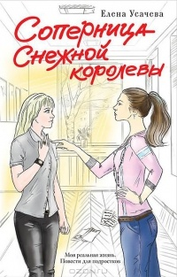
Усачёва, Е. А. Соперница Снежной королевы: повесть / Елена Усачёва.- М.: Эксмо, 2014.- 192 с.- (Моя реальная жизнь. Повести для подростков).
Когда в школе появилась новенькая, многое изменилось. В независимой и яркой девочке королева класса увидела угрозу своему престижу… и жестоко расправилась с ней. А Лиза оказалась невольной свидетельницей. Но она не может ничего рассказать, а если проговорится, ее ждет та же участь! И что делать? Как все исправить? Неожиданно на Лизу обратил внимание Костя, самый красивый парень… Может быть, он поможет распутать интриги одноклассницы?

